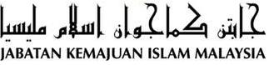

" دواليسمى: راخون فميكيرن مأنسي "
(۲٠ نوؤيمبر ٢٠١٥ / ١٤٣٧ ﻫ ۸ صفر)

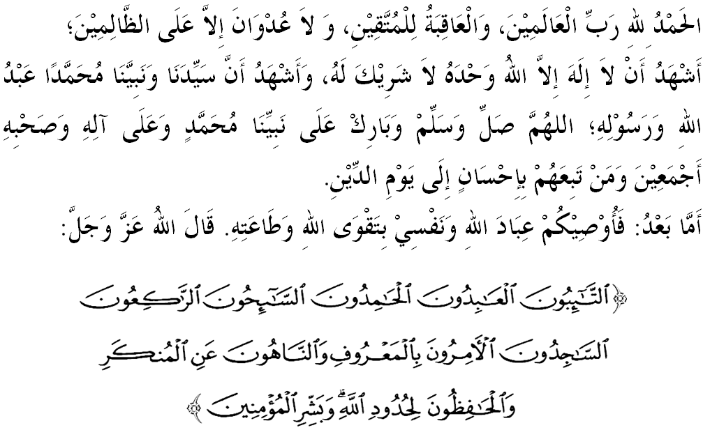
سيداغ جمعة يغ درحمتي الله،
ساي مثرو ديري ساي دان سيداغ جمعة سكالين، ماريله سام۲ كيت ممفركاسكن كتقوأن كيت كفد الله سبحانه وتعالى دغن مغرجاكن سضالا سوروهنث دان منيغضلكن لارغنث. مودهن۲ كيت مندافت كبركتن دان كريضاءنث ددنيا ماهو فون دأخيرة. منبر فد هاري اين اكن ممبيخاراكن خطبة يغ برتاجوق: "دواليسمى: راخون فميكيرن مأنسي".
سيداغ جمعة يغ درحمتي الله،
متأخير اين كيت دافت مليهت فلباضاي ايسو يغ مليبتكن انخمن ترهادف عقيدة إسلام داتغ دالم فلباضاي بنتوق يغ بوليه مغضلينخيركن عقيدة خصوصث أليرن فميكيرن يغ برخغضه دغن فضاغن أهل السنة والجماعة. جك اي تيدق دبندوغ سضرا، كسوخين عقيدة إسلام اكن ترضوضت، ماله بوليه منخابر كدودوفكن ايستيميوا أضام إسلام سباضايمان يغ ترمكتوب ددالم فرلمباضاءن فرسكوتوان. اوليه ايت، منجادي تغضوغجواب كراجأن مليسيا سباضاي فمرينته إسلام يغ دأمانهكن اونتوق منجالنكن أمر معروف دان نهي منكر تله برتيندق بيجق دالم سوءال اين برأسسكن سياسة الشرعية ياءيت دمي منجامين كسوخين أضام دسمفيغ ممباغونكن اوروسن دنيا. فرمان الله سبحانه وتعالى دالم سورة الأعراف ايات 157،
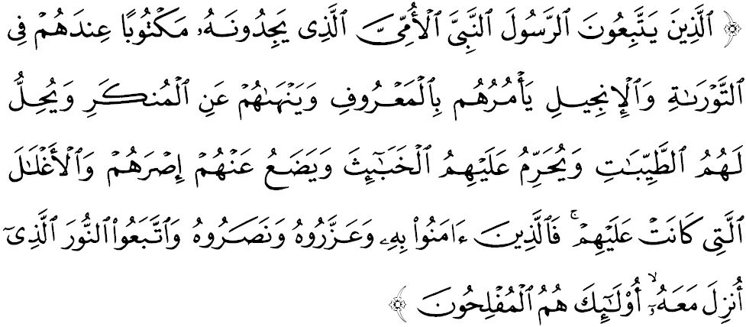
مقصودث: "ياءيت اورغ۲ يغ مغيكوت رسول الله (محمد صلى الله عليه وسلم) نبي يغ أُمِّي، يغ مريك دافتي ترتوليس (نامث دان صفاتث۲) ددالم توراة دان إنجيل يغ اد دسيسي مريك. اي مثوروه مريك دغن فركارا۲ يغ باءيق، دان ملارغ مريك درفد ملاكوكن غركارا يغ كجي; دان اي مغحلالكن باضي مريك سضالا بندا يغ باءيق، دان مغحرامكن كفد مريك سضالا بندا يغ بوروق; دان اي جوض مغهافوسكن دري مريك ببن۲ دان بيلاغضو۲ يغ اد فد مريك. مك اورغ۲ يغ برإيمان كفداث، دان ممولياكنث، جوض منولوغث، سرتا مغيكوت نور (خهاي) يغ دتورونكن كفداث (القرءان)، مريك ايتوله اورغ۲ يغ برجاي."
منروسي كونسيف اين، مك فغحرامن فميكيرن ترتنتو اداله ساله ساتو خارا يغ دضوناكن دمي مثكت جالن۲ (سدُّ الذريعة) يغ بوليه مروسقكن عقيدة دان فميكيرن اومت إسلام سباضايمان كفوتوسن مذاكرة جاوتنكواس فتوى مجليس كبغسأن باضي حال إحوال أضام إسلام مليسيا كالي ك-74 فد 25-27 جولاي 2006 بهاوا ضرقكن فميكيرن ليبرال مغاندوغي فهمن۲ يغ ددافتي مثلويغ دري اسفيك عقيدة دان شرعية. فرسوءالن بسر يغ تيمبول اياله افاكه خيري۲ مريك يغ منجادي داي فناريك كفد مشاركت إسلام؟.
سيداغ جمعة يغ درحمتي الله،
برداسركن سجاره إسلام، أليرن فميكيرن اين تله وجود دغن كمونخولن ضولوغن منافق يغ دكتواي اوليه عبدالله بن أُبَي يغ خوبا مغضونخغ عقيدة قوم مسلمين كتيك ايت دغن ارضومينتاسي يغ برتوجوان اونتوق مراضوكن كإيمانن مريك. فرانن عبدالله بن أُبَي سباضاي فنختوس كراضوان امت جلس سفرتيمان فربواتنث ممفتنة سيدتنا عائشة رضي الله عنها دان مغناءي فمبينأن مسجد ضِرَار دمدينة دغن توجوان اونتوق مغينتيف دان مراضوكن فضاغن عقيدة اومت إسلام سمات۲.
اينيله وجه سبنر ضرقكن فميكيرن ليبرال يغ مروفاكن ساله ساتو بنتوق درفد سراغن فميكيرن دان كبوداياءن يغ سخارا تيدق لغسوغ بوليه مرونتوهكن فضاغن أضام مشاركت إسلام دان ممبري كسن كفد كرونتوهن إسلام ايت سنديري. اوليه ايت، دالم ممبينتيغي عقيدة، اومت إسلام فرلو ممفوثاءي فغتاهوان يغ خوكوف دالم ممهمي أليرن فميكيرن بارو تراوتما يغ بروجهكن إسلام. خارا اين دافت مغيلقكن كيت درفد ترفغاروه دغن فهمن يغ برتنتاغن دغن عقيدة إسلام.
سيداغ جمعة يغ درحمتي الله،
فركمبغن فهمن ليبراليسما مولا ممبري فغاروه يغ قوات ترهادف فركمبغن فميكيرن دالم دنيا إسلام دان مثببكن سديكيت سباثق ايميج إسلام ترخمر دغن موموقكن سباضاي أضام تيروريس، فاناتيك، إنتي بارت دان إنتي فرمودنان. افاتهلاضي اد سكلومفوك علموان يغ مراساكن ترفغضيل اونتوق ممبيلا إسلام برضرق أتس لندسن فميكيرن ليبرال دان فروضريسيف، خوبا اونتوق منجناماكن دان مغهرمونيكن سمولا ايميج إسلام يغ ترخمر ايت ملالوءي فلباضاي بيداغ كهيدوفن سفرتي ايكونومي، بوديا، فوليتيك دان أضام.
مريك مولا مغكاجي سمولا أضام، منتفسير سمولا القرءان، منيلاي سمولا شريعة دان حكوم فقه مغيكوت سليرا مريك. بهكن، اد يغ سغضوف منولق تفسيرن يغ تله دسفاكتي اوليه إجماع علماء يغ مجتهد كران مراساكن أضام هندقله دسسوايكن دغن رياليتي سماس. مريك ترفراغكف دالم دوكترين دواليسما ياءيت وجود كونتراديك-س انتارا فربواتن ساله مريك دان نية ‘باءيق’ مريك يغ ‘سوخي مورني’، تتافي متلامت تتف تيدق مغحلالكن خارا. ديليما اين ساغت ممبيمبغكن كران اي مثليناف ماسوق كفد فارا اينتليكتوال إسلام يغ ترفغاروه دغن ايمفين دان سروان يغ ميقيني بهاوا خورق بارت سباضاي خونتوه يغ ترباءيق دالم سضنف لافغن هيدوف سهيغض اد يغ مغضسا اضر اومت إسلام مغوبه فميكيرن مريك.
سيداغ جمعة يغ درحمتي الله،
اومت إسلام فرلو تاهو دان مغنالي ضولوغن فميكيرن إسلام ليبرال اين اضر ترسلامت درفد دوسا يغ لبيه بسر. انتارا خيري۲ مريك اداله سفرتي (ا) برصفة سيكولاريسما ياءيت فميكيرن يغ ممباوا كفد فنافين كسمفورنأن أضام إسلام. باضي مريك عمالن إسلام هاثله سباضاي تونتوتن فلقسانأن عبادة ريتوال سهاج، تيدق ترماسوق مغوروس دان منتدبير دنيا اين. بهكن أضام دأغضف بيلاغضو يغ مغيكت كبيبسن هيدوف مريك. (ب) فنولاقكن ترهادف شريعة دمان مريك سخارا براني ملونتركن ايديا يغ ساغت جيجيق دغن منيمبولكن فرسوءالن تنتغ كعاديلن الله سبحانه وتعالى. مريك مراساكن اد كفينخغن دالم إسلام، لالو مولا منخاري فثلسايان سأوله۲ ماهو ممبيلا إسلام تتافي أخيرث منخمر كسوخين إسلام ايت سنديري. (ج) فنولاقكن ترهادف اوتوريتي كأضامأن ياءيت مريك اغضن منريما وحيو القرءان تتافي ملتقكن وحيو تيدق برتوليس ياءيت عقل سمات۲ سباضاي فمندو كهيدوفن. (د) كبيبسن منتفسيركن تيك-س القرءان ياءيت دغن مغضلركن ديري مريك سباضاي مجتهد الاف بارو، مك مريك بيبس ممبوات فنتفسيرن تيك-س القرءان برداسركن فميكيرن ليبرال مريك.
مريك جوض مننتغ قوات اوندغ۲ كلوارض إسلام دان جناية شريعة أتس دعوأن اد فرأونتوقكن يغ اكن منظاليمي فرمفوان. تيدق كورغ جوض، اد يغ مغغضف إسلام منينداس قوم وانيتا، تيدق ممبري كبيبسن دان مغوغكوغ وانيتا درفد ملاكوكن اكتيؤيتي كمشاركتن. سبنرث افابيلا كيت منليتي سجاره إسلام، جامينن حق كأتس قوم للاكي ماهوفون وانيتا تيدق فرنه منجادي فرسوءالن ديكريميناسي. حقيقتث، كداتاغن إسلام تله مثلامتكن قوم وانيتا درفد منجادي مغسا ديكريميناسي قوم جاهلية يغ تيدق لغسوغ ممبري رواغ كفد انق۲ فرمفوان يغ دلاهيركن اونتوق هيدوف. بهكن إسلام تروس ممبيلا قوم وانيتا دان سمنجق دري أول لاضي فغإعترافن دبري كفد مريك.
سخارا جلسث، كواجيفن ضولوغن للاكي اداله منجادي فليندوغ كفد قوم يغ لمه، دان إسلام منونتوت قوم للاكي بربوات باءيق ترهادف ضولوغن وانيتا. إسلام ملارغ ضولوغن للاكي ملاكوكن كضانسان، افاتهلاضي منظاليمي وانيتا سكاليفون ترهادف استري يغ مندرهكا. الله سبحانه وتعالى تله منجلسكن ددالم سورة النسآء ايات 34،
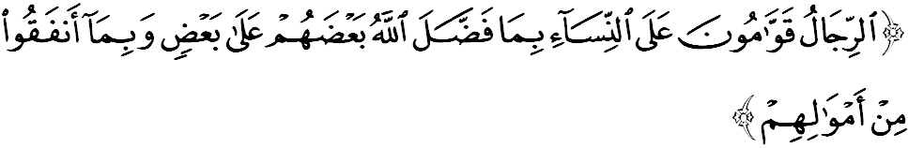
مقصودث: " قوم للاكي ايت اداله فميمفين دان فغاول يغ برتغضوغجواب ترهادف قوم فرمفوان، اوليه كران الله تله ملبيهكن اورغ۲ للاكي (دغن ببراف كايستيميوأن) أتس اورغ۲ فرمفوان، دان جوض كران اورغ۲ للاكي تله ممبلنجاكن (ممبري نفقة) سباهاضين دري هرتا مريك."
قوَّام دسيني برمقصود سسأورغ يغ برتغضوغجواب منجاض دان ملقساناكن سسواتو ياءيت منتدبير، مغاول دان ممستيكن فنديديقكن دالم كلوارض سخارا عاديل. منبر فرخاي كضانسان رومهتغض ممفو دهالغ سلاضي مان فميمفينث ممبنتوق فيمفيننث دغن كهندق إسلام سفنوهث، ممضغ أساس كأضامأن يغ كوكوه، دان ممهمي تغضوغجواب ماسيغ۲.
سيداغ جمعة يغ درحمتي الله،
سمفنا سمبوتن هاري انتارابغسا مناغني كضانسان ترهادف وانيتا فد 25 نوۏيمبر 2015 ننتي، منبر مثرو سموا لافيسن مشاركت تراوتماڽ فميمفين رومهتغض اضر كمبالي مغحياتي فدومن اجرن إسلام. كيت فرلو سدر بهاوا خابرن يغ ملندا اومت إسلام، دهولو كيني دان اكن داتغ سنتياس منجادي فوليميك يغ برتروسن. تيدق دنافيكن بهاوا اومت إسلام سدغ برتوغكوس لوموس اونتوق منخافأي كماجوان ماتيريال دان دالم ماس يغ سام برأوسها اونتوق منجادي اومت إسلام يغ بركواليتي دري اسفيك عقيدة دان كإيماننث. منبر مثرو سيداغ جماعة سكالين، ماريله كيت ممفرباثقكن أوسها، إلتزام دان ممفركاس علمو اضر منجادي بينتيغ يغ امفوه دالم كيت مغهادفي خابرن۲ اين.
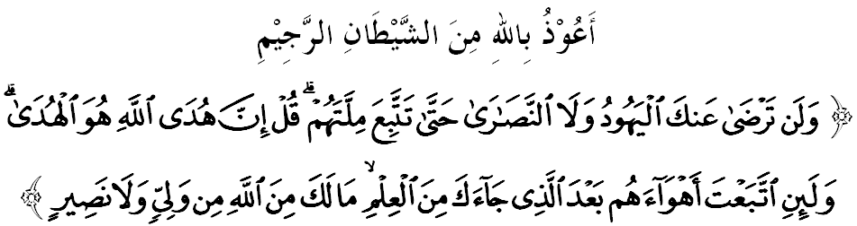
مقصودث: “اورغ۲ يهودي دان نصراني تيدق سكالي۲ اكن برستوجو اتاو سوك كفدامو (واهاي محمد) سهيغض اغكاو منوروت أضام مريك (يغ تله ترفيسوغ ايت). كاتاكنله (كفد مريك):"سسوغضوهث فتونجوق الله (أضام إسلام) ايتوله فتونجوق يغ بنر". دان دمي سسوغضوهث جك اغكاو منوروت كهندق هاوا نفسو مريك سسوده داتغث (واهي يغ ممبري) فغتاهوان كفدامو (تنتغ كبنرن)، مك تيادله اغكاو اكن فرأوليه دري الله (سسواتو فون) يغ دافت مغاول دان ممبري فرتولوغن كفدامو“. (سورة البقرة ايات 120)

